**Projet WebTarget**

Le projet WebTarget a pour objectif de fournir une application d’envoi de mailing listes

L’envoi de mailing listes se fait en plusieurs étapes :

* Etape 1 : Créer un fichier de campagne en lui attribuant un nom
* Etape 2 : Attribuer des mails à la campagne

Dans cette étape, la personne peut importer des mails au format csv ou importer des mails en lui soumettant des URLS.

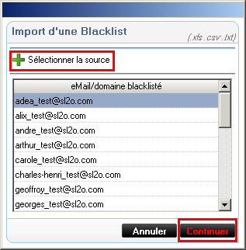

Dans cette deuxième possibilité, les URLS fournies dans un fichier CSV seront pingées, et ensuite les pages correspondantes seront parcourues à la recherche d’email valides.

Ainsi pour chaque URL contenue dans le fichier, le logiciel indiquera quelles sont les URL valides et celles invalides (ne répondent pas au ping),

Une fois, les importations d’emails faites, on pourra filtrer les mails en ne gardant que les emails dont les noms de domaine pingables seront conservées. Cette option de filtrage n’est pas obligatoire par l’utilisateur

L’utilisateur pourra également dédoublonner, c’est-à-dire supprimer les emails en double.

Une option supprimé les emails invalides sera également proposée.

Vous aurez donc à cette étape les modalités suivantes :

* Importer des emails CSV
* Importer des URLs à crawler
* Inspecter les emails
* Inspecter les domaines
* Dédoublonner



Une fois cette étape réalisée, les emails sont sauvegardés dans le fichier de campagne

Etape 3 : On créera un message au format HTML avec une interface la plus simple pour l’utilisateur.



Une fois cette étape réalisée, les informations seront enregistrées dans le fichier de campagne.

Etape 4 : Envoi de la campagne

Ce message sera associé à un objet, un email d’expéditeur et un email de réponse. Ces 2 emails seront vérifiés également (validité du mail et domaine pingable). On peut envoyer un mail test à l’adresse de son choix.

Ensuite, l’utilisateur peut envoyer le message à tous les emails associés à sa campagne.



Un exemple de démonstration serait l’application <https://soft.etarget-emailing.com/> à laquelle on rajouterait les fonctionnalités de Email spider robot.

Toutes les fonctionnalités d’Etarget ne seraient bien évidemment pas à développer (personnalisation d’email, suivi des envois et des clics…), mais cela vous permettra de vous apercevoir qu’avec Python, il est possible de coder des applications efficaces et de le faire rapidement .

Vous réaliserez cette application en python, le format du fichier de campagne est laissé libre et la librairie réseau à utiliser pour pinger les URL également.